Compte-rendu — Devoir sur les groupes de sécurité

1. Contexte
Cet exercice noté porte sur les groupes de sécurité AWS (security groups), qui constituent le pare-feu appliqué au niveau de l'interface réseau d'une instance EC2. La documentation officielle utilisée comme référence est la page du provider Terraform AWS pour la ressource aws_security_group (registry.terraform.io).
Deux principes de sécurité guident la construction de ce pare-feu :
- Fail-safe default : en l'absence de règle explicite, l'accès doit être refusé par défaut, jamais autorisé. C'est pourquoi la règle sortante est écrite explicitement dans ce compte-rendu, même si un comportement par défaut existe côté fournisseur.
- Defense in depth (défense en profondeur) : plusieurs couches de filtrage se superposent plutôt qu'une seule barrière. Ici, le SSH n'est pas simplement « activé » mais restreint à une adresse IP précise, et le bonus Network ACL ajoute une couche de filtrage supplémentaire au niveau du sous-réseau, en plus du security group au niveau de l'instance.
Ressources demandées : un security group, une règle entrante HTTP, une règle entrante SSH restreinte à une IP, et une règle sortante explicite. Bonus : une Network ACL au niveau du subnet.

Remarque méthodologique — choix de l'environnement d'exécution
Une première tentative d'exécution a été faite dans PowerShell (Windows), où Terraform est installé nativement (version 1.14.8). Mais les commandes sudo et yum utilisées pour préparer l'environnement ne sont pas reconnues par PowerShell : ce sont des commandes Linux, et sudo est de toute façon désactivé sur ce poste par une politique d'entreprise. Le travail a donc été basculé entièrement vers AWS CloudShell, un terminal Linux accessible directement depuis le navigateur, déjà authentifié avec les identifiants du compte de lab AWS Academy — ce qui évite toute configuration de clés d'accès en local.

2. Préparation de l'environnement

2.1 Récupérer l'identifiant du VPC cible
Un security group doit être rattaché à un VPC (Virtual Private Cloud, le réseau privé isolé dans lequel vivent les ressources AWS). La commande suivante interroge l'API EC2 pour retrouver le VPC par défaut de la région :

$ aws ec2 describe-vpcs --filters "Name=is-default,Values=true" --query "Vpcs[0].VpcId" --output text
vpc-0cbab1dae896698a3

Élément | Signification
aws ec2 describe-vpcs | Commande de l'AWS CLI qui liste les VPC existants dans la région configurée (ici us-east-1).
--filters "Name=is-default,Values=true" | Ne garde que le VPC marqué comme « par défaut » — celui créé automatiquement par AWS dans chaque région, plutôt que d'en lister plusieurs.
--query "Vpcs[0].VpcId" | Filtre côté client (syntaxe JMESPath) : parmi tous les champs renvoyés par l'API, n'extrait que l'identifiant du premier VPC trouvé, pour ne pas avoir à lire tout le JSON brut.
--output text | Formate la sortie en texte brut plutôt qu'en JSON, pour obtenir directement la valeur exploitable (vpc-0cbab1dae896698a3).

2.2 Récupérer l'adresse IP publique du poste
Pour restreindre l'accès SSH à une seule IP (principe de moindre privilège), il faut d'abord connaître l'adresse IP publique depuis laquelle CloudShell (donc les futures connexions SSH) sortira vers internet :

$ curl -s ifconfig.me
3.235.182.124

Élément | Signification
curl | Outil en ligne de commande qui envoie une requête HTTP vers une adresse et affiche la réponse.
-s | Mode silencieux (« silent ») : n'affiche pas la barre de progression du téléchargement, seulement le résultat final.
ifconfig.me | Service web public qui renvoie, en texte brut, l'adresse IP publique de l'appareil qui l'interroge — pratique pour connaître sa propre IP sortante sans passer par l'interface graphique.
Résultat des deux commandes précédentes dans CloudShell : VPC ID et IP publique.
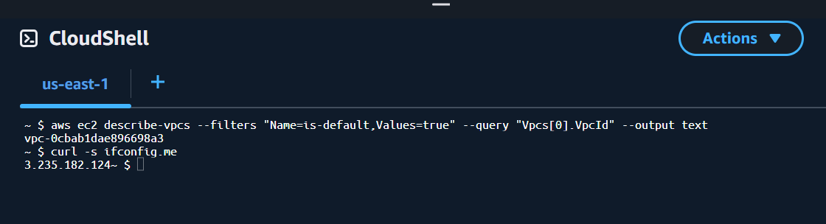

2.3 Installer Terraform dans CloudShell
CloudShell ne fournit pas Terraform par défaut. Il est installé manuellement en téléchargeant le binaire officiel HashiCorp :

$ curl -o terraform.zip https://releases.hashicorp.com/terraform/1.9.0/terraform_1.9.0_linux_amd64.zip
$ unzip terraform.zip
$ sudo mv terraform /usr/local/bin/
$ terraform version
Terraform v1.9.0
on linux_amd64

Élément | Signification
curl -o terraform.zip <url> | Télécharge le fichier à l'adresse indiquée et l'enregistre localement sous le nom terraform.zip (l'option -o signifie « output », c'est-à-dire le nom du fichier de sortie).
unzip terraform.zip | Décompresse l'archive ZIP téléchargée ; elle contient l'exécutable terraform et le fichier de licence LICENSE.txt.
sudo mv terraform /usr/local/bin/ | Déplace (« move ») l'exécutable terraform vers /usr/local/bin/, un dossier système inclus dans le PATH — ce qui permet ensuite de taper simplement terraform depuis n'importe quel dossier. sudo exécute la commande avec les droits administrateur, nécessaires pour écrire dans ce dossier système.
terraform version | Affiche la version installée, pour confirmer que l'exécutable est bien accessible et fonctionnel.
Installation de Terraform réussie dans CloudShell (version 1.9.0).
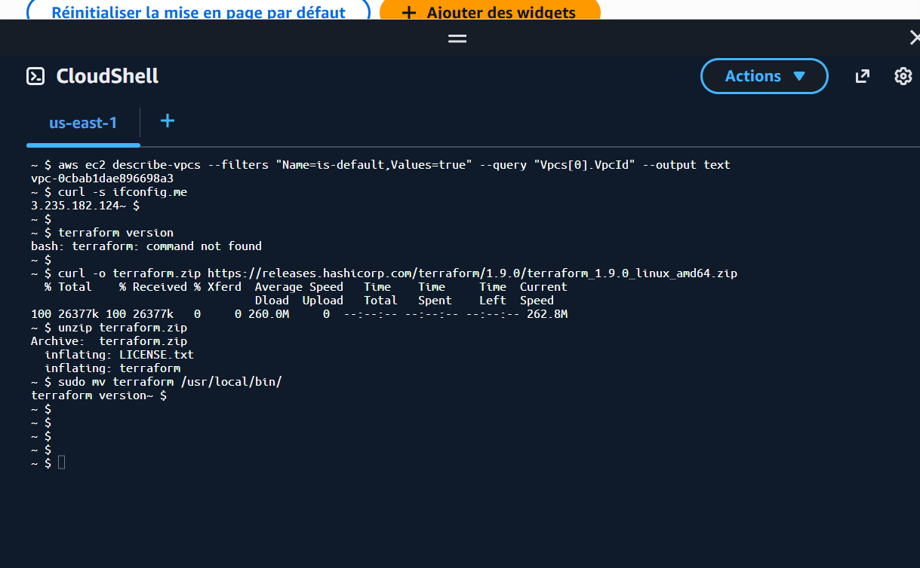

3. Écriture du code Terraform

3.1 Création du dossier de travail

$ mkdir -p ~/petit-exo-cours && cd ~/petit-exo-cours

Élément | Signification
mkdir -p ~/petit-exo-cours | Crée le dossier petit-exo-cours dans le répertoire personnel (~). L'option -p évite une erreur si le dossier existe déjà, et crée aussi les dossiers parents manquants le cas échéant.
cd ~/petit-exo-cours | Se déplace (« change directory ») à l'intérieur de ce dossier, qui devient le répertoire de travail pour la suite.

3.2 Fichier main.tf
Ce fichier décrit, en langage HCL (HashiCorp Configuration Language), l'ensemble des ressources demandées.

terraform {
required_providers {
aws = {
source = "hashicorp/aws"
version = "~> 5.0"
}
}
}
provider "aws" {
region = "us-east-1"
}
variable "vpc_id" {
type = string
}
variable "mon_ip" {
type = string
}
resource "aws_security_group" "web" {
name = "websg-ghiles"
description = "Securite groupe - HTTP public, SSH restreint"
vpc_id = var.vpc_id
tags = {
Name = "websg-ghiles"
}
}
resource "aws_vpc_security_group_ingress_rule" "http" {
security_group_id = aws_security_group.web.id
description = "Autorise HTTP depuis internet"
ip_protocol = "tcp"
from_port = 80
to_port = 80
cidr_ipv4 = "0.0.0.0/0"
}
resource "aws_vpc_security_group_ingress_rule" "ssh" {
security_group_id = aws_security_group.web.id
description = "Autorise SSH uniquement depuis mon IP"
ip_protocol = "tcp"
from_port = 22
to_port = 22
cidr_ipv4 = "${var.mon_ip}/32"
}
resource "aws_vpc_security_group_egress_rule" "all_out" {
security_group_id = aws_security_group.web.id
description = "Autorise tout le trafic sortant"
ip_protocol = "-1"
cidr_ipv4 = "0.0.0.0/0"
}
output "security_group_id" {
value = aws_security_group.web.id
}

Explication ligne par ligne
Élément | Signification
terraform { ... } | Bloc de configuration du comportement de Terraform lui-même — ici, il déclare quel plugin (provider) est nécessaire pour parler à AWS.
required_providers | Liste les providers requis et leur source. hashicorp/aws est le provider officiel qui sait traduire le code HCL en appels à l'API AWS.
version = "~> 5.0" | Contrainte de version : accepte toute version 5.x du provider (5.0, 5.1, ... 5.99), mais pas une version majeure 6.x, pour éviter les changements de comportement imprévus.
provider "aws" { region = ... } | Configure le provider AWS : indique dans quelle région les ressources seront créées (us-east-1 = Virginie du Nord, la région du lab).
variable "vpc_id" / "mon_ip" | Déclare deux variables d'entrée, dont la valeur réelle est fournie séparément (fichier terraform.tfvars). Cela évite d'écrire des valeurs en dur dans le code, qui devient réutilisable.
resource "aws_security_group" "web" | Déclare la ressource principale : le groupe de sécurité lui-même. "web" est le nom local donné à cette ressource dans le code Terraform (pour la référencer ailleurs), différent du nom AWS "websg-ghiles".
name = "websg-ghiles" | Nom du security group tel qu'il apparaîtra dans la console AWS. Remarque : AWS interdit qu'un nom commence par le préfixe sg- (réservé aux identifiants générés automatiquement), d'où le choix de websg-ghiles.
vpc_id = var.vpc_id | Rattache ce security group au VPC dont l'identifiant est passé en variable — celui récupéré à l'étape 2.1.
resource "aws_vpc_security_group_ingress_rule" "http" | Déclare une règle de trafic ENTRANT (ingress). C'est la ressource moderne recommandée par le provider AWS (une ressource = une règle), plus lisible que l'ancien bloc ingress imbriqué.
ip_protocol = "tcp" | Le protocole de transport concerné par la règle. HTTP et SSH utilisent tous deux TCP (par opposition à UDP).
from_port = 80 / to_port = 80 | Plage de ports concernée par la règle. Ici, un seul port : 80, le port standard du protocole HTTP.
cidr_ipv4 = "0.0.0.0/0" | Plage d'adresses IP autorisées, au format CIDR. 0.0.0.0/0 signifie « toutes les adresses IPv4 possibles » — cohérent avec un serveur web destiné à être public.
resource ... "ssh" | Même principe que la règle HTTP, mais sur le port 22 (SSH).
cidr_ipv4 = "${var.mon_ip}/32" | Ici, la plage CIDR ne contient qu'une seule adresse : celle stockée dans la variable mon_ip, suffixée par /32 (masque qui ne laisse passer aucune autre adresse que celle-ci). C'est l'application concrète de la défense en profondeur : l'accès administrateur (SSH) n'est pas ouvert au monde entier comme le HTTP.
resource ... "all_out" | Règle de trafic SORTANT (egress), écrite explicitement. ip_protocol = "-1" signifie « tous les protocoles » (convention AWS), donc toute sortie est autorisée — mais la traçabilité de cette autorisation est assurée puisqu'elle figure noir sur blanc dans le code, conformément au principe fail-safe default.
output "security_group_id" | Déclare une sortie : une fois les ressources créées, Terraform affichera automatiquement l'identifiant réel du security group généré par AWS, utile pour la vérification ou pour d'autres modules Terraform qui en auraient besoin.

3.3 Fichier terraform.tfvars
Ce fichier fournit les valeurs concrètes des deux variables déclarées dans main.tf, séparant ainsi le code générique des données spécifiques à cette exécution.

vpc_id = "vpc-0cbab1dae896698a3"
mon_ip = "3.235.182.124"

4. Exécution Terraform

4.1 terraform init

$ terraform init
Initializing the backend...
Initializing provider plugins...
- Finding hashicorp/aws versions matching "~> 5.0"...
- Installing hashicorp/aws v5.100.0...
- Installed hashicorp/aws v5.100.0 (signed by HashiCorp)
Terraform has been successfully initialized!

terraform init prépare le répertoire de travail : il lit le bloc required_providers, télécharge le plugin hashicorp/aws correspondant depuis le registre officiel, et crée un fichier .terraform.lock.hcl qui fige la version exacte installée (ici 5.100.0), pour garantir que toute personne relançant ce code obtiendra le même comportement.

4.2 Première tentative — erreur de nommage

$ terraform apply -auto-approve
Error: invalid value for name (cannot begin with sg-)
with aws_security_group.web,
on main.tf line 23, in resource "aws_security_group" "web":
23: name = "sg-web-ghiles"

Le nom initialement choisi, sg-web-ghiles, a été refusé par AWS : le préfixe sg- est réservé aux identifiants techniques générés automatiquement par AWS pour chaque security group (par exemple sg-077d78d61b5ee6788), et ne peut donc pas être utilisé comme début d'un nom choisi par l'utilisateur. Correction appliquée directement dans le fichier :

$ sed -i 's/sg-web-ghiles/websg-ghiles/g' main.tf

Élément | Signification
sed -i 's/A/B/g' main.tf | sed (stream editor) recherche et remplace du texte dans un fichier. -i modifie le fichier directement (« in place »). s/A/B/g signifie « substitue chaque occurrence de A par B » (le g final = global, toutes les occurrences de la ligne, pas seulement la première).

4.3 Exécution réussie
terraform apply calcule d'abord un plan (liste des actions à effectuer), l'affiche, puis l'exécute puisque l'option -auto-approve supprime la demande de confirmation manuelle habituelle (utile ici pour aller vite, mais à éviter en production sans revue préalable du plan).

$ terraform apply -auto-approve
Terraform will perform the following actions:
# aws_security_group.web will be created
+ resource "aws_security_group" "web" {
+ name = "websg-ghiles"
+ vpc_id = "vpc-0cbab1dae896698a3"
...
}
# aws_vpc_security_group_ingress_rule.http will be created
+ resource "aws_vpc_security_group_ingress_rule" "http" {
+ cidr_ipv4 = "0.0.0.0/0"
+ from_port = 80
+ to_port = 80
+ ip_protocol = "tcp"
}
# aws_vpc_security_group_ingress_rule.ssh will be created
+ resource "aws_vpc_security_group_ingress_rule" "ssh" {
+ cidr_ipv4 = "3.235.182.124/32"
+ from_port = 22
+ to_port = 22
+ ip_protocol = "tcp"
}
# aws_vpc_security_group_egress_rule.all_out will be created
+ resource "aws_vpc_security_group_egress_rule" "all_out" {
+ cidr_ipv4 = "0.0.0.0/0"
+ ip_protocol = "-1"
}
Plan: 4 to add, 0 to change, 0 to destroy.
aws_security_group.web: Creating...
aws_security_group.web: Creation complete after 1s [id=sg-077d78d61b5ee6788]
aws_vpc_security_group_ingress_rule.http: Creating...
aws_vpc_security_group_ingress_rule.ssh: Creating...
aws_vpc_security_group_egress_rule.all_out: Creating...
aws_vpc_security_group_ingress_rule.http: Creation complete after 1s [id=sgr-08682de08cffeb8c7]
aws_vpc_security_group_ingress_rule.ssh: Creation complete after 1s [id=sgr-0b1963c1c1daf3325]
aws_vpc_security_group_egress_rule.all_out: Creation complete after 1s [id=sgr-090566cb1d8d83875]
Apply complete! Resources: 4 added, 0 changed, 0 destroyed.
Outputs:
security_group_id = "sg-077d78d61b5ee6788"

Les quatre ressources demandées ont été créées avec succès : le security group (sg-077d78d61b5ee6788) et ses trois règles associées, chacune identifiée par son propre id technique (préfixe sgr- pour « security group rule »).

5. Bilan des ressources créées
Élément | Signification
aws_security_group.web | Le groupe de sécurité websg-ghiles, rattaché au VPC par défaut (vpc-0cbab1dae896698a3). Identifiant final : sg-077d78d61b5ee6788.
aws_vpc_security_group_ingress_rule.http | Règle entrante : TCP, port 80, source 0.0.0.0/0 (tout le monde). Correspond au trafic web (HTTP) public demandé.
aws_vpc_security_group_ingress_rule.ssh | Règle entrante : TCP, port 22, source 3.235.182.124/32 (une seule IP). Correspond au trafic d'administration SSH restreint demandé.
aws_vpc_security_group_egress_rule.all_out | Règle sortante : tous protocoles, toutes destinations. Écrite explicitement pour respecter le principe fail-safe default.

6. Bonus — Network ACL
La Network ACL (Access Control List) est un pare-feu appliqué au niveau du subnet, en amont du security group qui filtre au niveau de l'instance elle-même. C'est une couche de filtrage supplémentaire, cohérente avec le principe de defense in depth : même si une règle de security group était mal configurée, la NACL peut bloquer un trafic indésirable avant qu'il n'atteigne l'instance.
Étape préalable : récupérer l'identifiant d'un subnet du VPC, puisqu'une NACL doit être associée à au moins un subnet pour avoir un effet.

$ aws ec2 describe-subnets --filters "Name=vpc-id,Values=vpc-0cbab1dae896698a3" \
--query "Subnets[].{ID:SubnetId,AZ:AvailabilityZone,CIDR:CidrBlock}" --output table
| AZ | CIDR | ID |
| us-east-1d| 172.31.0.0/20 | subnet-090a9778c2c74d0e7 |
| us-east-1e| 172.31.48.0/20 | subnet-01e6cc3a3a9c0ee6d |
| us-east-1c| 172.31.32.0/20 | subnet-0d4bd320b30042ddb |
| us-east-1f| 172.31.64.0/20 | subnet-0fc8f029fe50ed117 |
| us-east-1a| 172.31.80.0/20 | subnet-0b43a343f84a16d0b |
| us-east-1b| 172.31.16.0/20 | subnet-088fad24e5488bb58 |

Le VPC par défaut comporte un subnet par zone de disponibilité (AZ) de la région. Le premier de la liste, subnet-090a9778c2c74d0e7 (us-east-1d), a été retenu.

6.1 Code ajouté à main.tf

resource "aws_network_acl" "web_nacl" {
vpc_id = var.vpc_id
tags = {
Name = "nacl-web-ghiles"
}
}
resource "aws_network_acl_association" "web" {
network_acl_id = aws_network_acl.web_nacl.id
subnet_id = "subnet-090a9778c2c74d0e7"
}
resource "aws_network_acl_rule" "in_http" {
network_acl_id = aws_network_acl.web_nacl.id
rule_number = 100
egress = false
protocol = "tcp"
rule_action = "allow"
cidr_block = "0.0.0.0/0"
from_port = 80
to_port = 80
}
resource "aws_network_acl_rule" "in_ssh" {
network_acl_id = aws_network_acl.web_nacl.id
rule_number = 110
egress = false
protocol = "tcp"
rule_action = "allow"
cidr_block = "${var.mon_ip}/32"
from_port = 22
to_port = 22
}
resource "aws_network_acl_rule" "in_ephemeral" {
network_acl_id = aws_network_acl.web_nacl.id
rule_number = 120
egress = false
protocol = "tcp"
rule_action = "allow"
cidr_block = "0.0.0.0/0"
from_port = 1024
to_port = 65535
}
resource "aws_network_acl_rule" "out_all" {
network_acl_id = aws_network_acl.web_nacl.id
rule_number = 100
egress = true
protocol = "-1"
rule_action = "allow"
cidr_block = "0.0.0.0/0"
from_port = 0
to_port = 0
}
output "nacl_id" {
value = aws_network_acl.web_nacl.id
}

Explication ligne par ligne
Élément | Signification
resource "aws_network_acl" "web_nacl" | Déclare la NACL elle-même, rattachée au même VPC que le security group. Sans association à un subnet, cette ressource existe mais ne filtre rien.
resource "aws_network_acl_association" "web" | Associe la NACL au subnet choisi. C'est cette ressource qui bascule le subnet de sa NACL par défaut (celle créée automatiquement par AWS, qui autorise tout) vers la NACL personnalisée créée ici.
resource "aws_network_acl_rule" | Contrairement au security group, chaque règle NACL porte un rule_number explicite : les règles sont évaluées dans l'ordre croissant, et la première qui correspond au trafic s'applique (comme un pare-feu classique à base de liste ordonnée).
egress = false / true | Indique si la règle s'applique au trafic entrant (false) ou sortant (true) — contrairement aux security groups qui séparent ingress_rule et egress_rule en deux ressources différentes, une NACL utilise un seul type de ressource avec ce booléen.
rule_action = "allow" | Action appliquée si le trafic correspond à la règle. Une NACL peut aussi contenir des règles deny, ce qui n'existe pas dans un security group (implicitement, tout ce qui n'est pas autorisé y est refusé, sans règle de refus explicite possible).
in_ephemeral (ports 1024-65535) | Règle spécifique aux NACL, absente du security group. Parce qu'une NACL est stateless (sans mémoire de connexion), elle ne sait pas qu'un paquet entrant sur un port élevé est la réponse légitime à une requête HTTP ou SSH initiée par le client : il faut donc l'autoriser explicitement, sans quoi les réponses aux requêtes seraient bloquées et les connexions échoueraient silencieusement.
out_all (rule_number = 100, egress = true) | Règle sortante autorisant tout le trafic, par cohérence avec le security group et pour ne pas bloquer les réponses du serveur ni les connexions sortantes légitimes.

6.2 Application et vérification

$ terraform apply -auto-approve
Terraform will perform the following actions:
# aws_network_acl.web_nacl will be created
# aws_network_acl_association.web will be created
# aws_network_acl_rule.in_ephemeral will be created
# aws_network_acl_rule.in_http will be created
# aws_network_acl_rule.in_ssh will be created
# aws_network_acl_rule.out_all will be created
Plan: 6 to add, 0 to change, 0 to destroy.
aws_network_acl.web_nacl: Creating...
aws_network_acl.web_nacl: Creation complete after 0s [id=acl-0951e59b21d7bff51]
aws_network_acl_rule.in_ssh: Creation complete after 1s [id=nacl-3018963669]
aws_network_acl_rule.out_all: Creation complete after 1s [id=nacl-1465173669]
aws_network_acl_rule.in_http: Creation complete after 1s [id=nacl-1852269392]
aws_network_acl_rule.in_ephemeral: Creation complete after 1s [id=nacl-238802459]
aws_network_acl_association.web: Creating...
aws_network_acl_association.web: Still creating... [1m0s elapsed]
aws_network_acl_association.web: Still creating... [2m0s elapsed]
aws_network_acl_association.web: Creation complete after 2m37s [id=aclassoc-0727e050c02baedf4]
Apply complete! Resources: 6 added, 0 changed, 0 destroyed.
Outputs:
nacl_id = "acl-0951e59b21d7bff51"
security_group_id = "sg-077d78d61b5ee6788"

Les 4 règles se créent quasi instantanément, mais l'association du subnet à la nouvelle NACL prend 2 minutes et 37 secondes. Ce délai correspond au temps qu'AWS met à détacher le subnet de sa NACL par défaut et à le rattacher à celle créée par Terraform — une opération réseau plus lourde qu'une simple création de règle, et qu'il faut anticiper si l'exercice est chronométré.

